JE RÉVISE LE CHAPITRE 2
L’Islam : pouvoirs, sociétés et cultures

1. Je me repère sur une carte

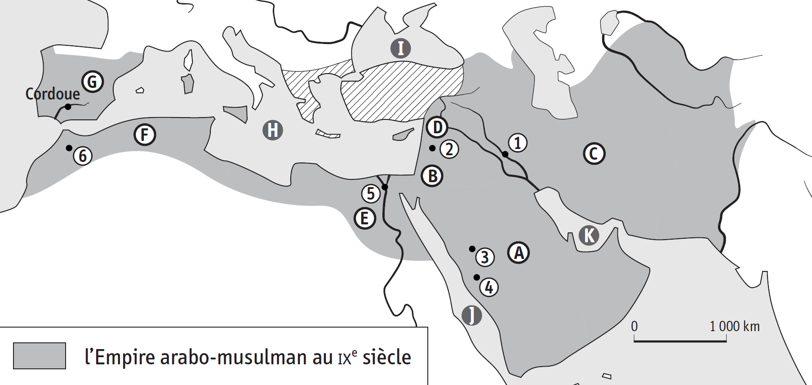

1. À quels empires correspondent :
- les zones hachurées sur la carte ? À quel siècle ?
……………………………………………………………………………………………………………………………………
- les zones gris foncé sur la carte ? À quel siècle ?
……………………………………………………………………………………………………………………………………

2. À quelle lettre A à G correspond : Égypte • Palestine • Syrie • Arabie • Maghreb • Espagne • Perse ?
A……………………………………………………….… E………………………………….……………………
B…………………………………………………………. F…………………………………….…………………
C…………………………………………………….…… G…………………………………….…………………
D………………………………………………………….

3. Quels sont les noms des mers H, I, J et K ?
H……………………………………………………….… J………………………………….……………………
I…………………………………………………………. K…………………………………….…………………

4. À quel numéro sur la carte correspond : Bagdad • Damas • La Mecque • Médine • Fès • Le Caire ?
1……………………………………………………….… 4………………………………….……………………
2…………………………………………………………. 5…………………………………….…………………
3…………………………………………………………. 6…………………………………….…………………
2. Je complète une carte mentale sur le monde arabo-musulman

● Complétez les pointillés avec les mots correspondants.

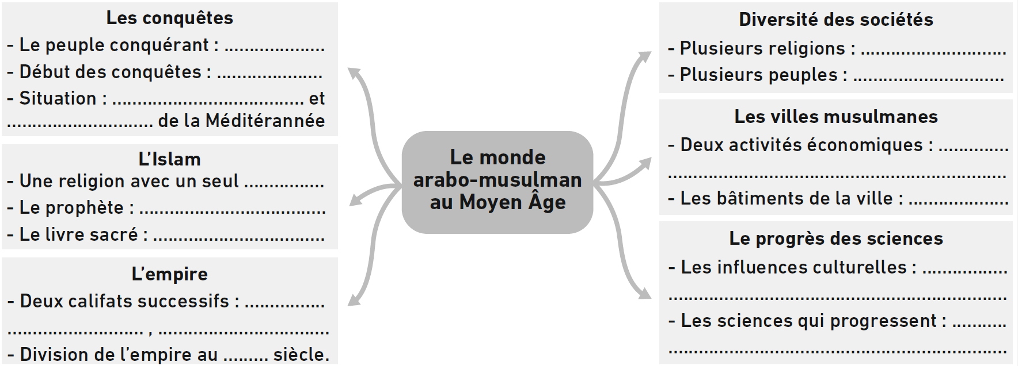

3. Je connais le vocabulaire du chapitre

● À quel mot correspond chaque définition ?
a. Le nom donné aux successeurs de Muhammad. | ……………………………………………………………………
b. Une tendance religieuse de l’islam opposée au sunnisme. | ……………………………………………………………………
c. Le lieu de culte des musulmans. | …………………………………………………………..………
d. Un marché, souvent couvert, dans les villes arabo-musulmanes. | ……………………………………………………………………
e. La science des astres développée par les musulmans. | ……………………………………………………………………

